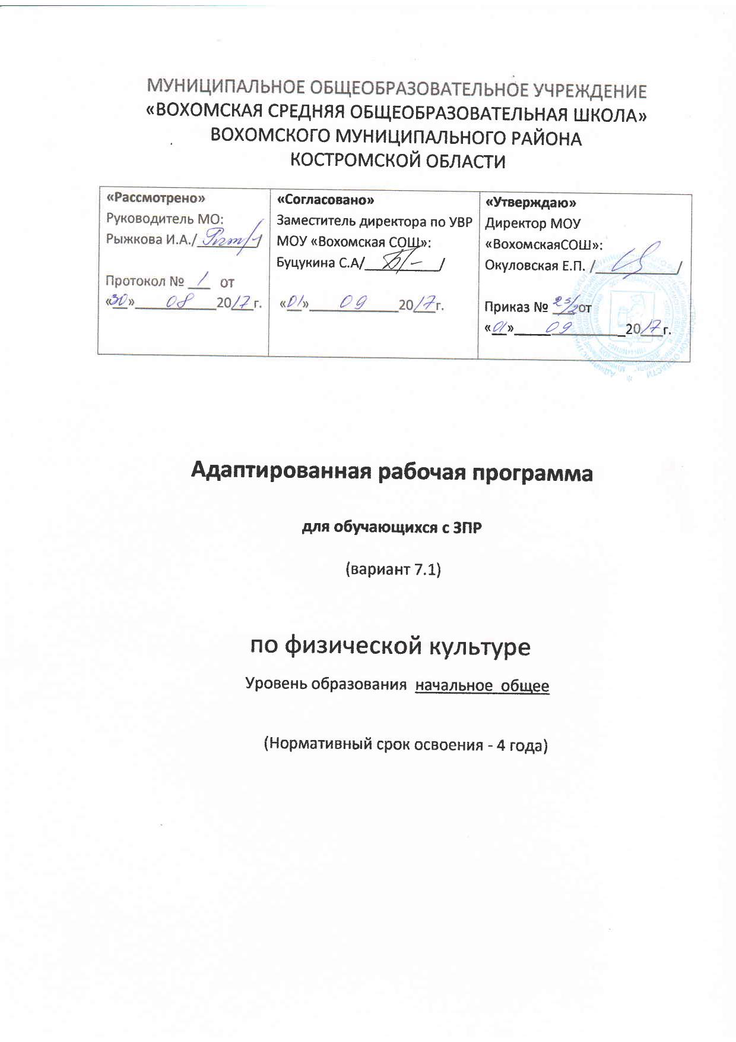

Пояснительная записка

Адаптированная рабочая программа по физической культуре для обучающихся с ЗПР разработана в соответствии с требованиями:
- Федерального закона от 29 декабря 2012 года № 273-ФЗ «Об образовании в Российской Федерации»;
- Федерального государственного образовательного стандарта начального общего образования (Приказ Минобрнауки РФ №373 от 6 октября 2009 года);
- ФГОС НОО обучающихся с ОВЗ (приказ Минобрнауки России от 19 декабря 2014 г. № 1598,
- Примерной адаптированной основной общеобразовательной программы начального общего образования обучающихся с тяжелыми нарушениями речи (одобрена решением федерального учебно-методического объединения по общему образованию (протокол от 22 декабря 2015 г. № 4/15))
- Положения о рабочей программе педагога МОУ «Вохомская СОШ».

Программа адаптирована для обучения детей с ЗПР с учетом особенностей их психофизического развития, индивидуальных особенностей и при необходимости обеспечивающая коррекцию нарушений развития и социальную адаптацию. Программа построена с учетом специфики усвоения учебного материала детьми с ЗПР.
Целью школьного физического воспитания является формирование разносторонне физически развитой личности, способной активно использовать ценности физической культуры для укрепления и длительного сохранения собственного здоровья, оптимизации трудовой деятельности и организации активного отдыха.
Реализация цели учебной программы соотносится с решением следующих образовательных задач:
• укрепление здоровья, улучшение осанки, профилактика плоскостопия, содействие гармоничному физическому, нравственному и социальному развитию, успешному обучению;
• формирование первоначальных умений саморегуляции средствами физической культуры;
• овладение школой движений;
• развитие координационных (точности воспроизведения и дифференцирования пространственных, временных и силовых параметров движений, равновесия, ритма, быстроты и точности реагирования на сигналы, согласования движений, ориентирования в пространстве) и кондиционных (скоростных, скоростно-силовых, выносливости и гибкости) способностей;
• формирование элементарных знаний о личной гигиене, режиме дня, влиянии физических упражнений на состояние здоровья, работоспособность и развитие физических (координационных и кондиционных) способностей;
• выработка представлений об основных видах спорта, снарядах и инвентаре, о соблюдении правил техники безопасности во время занятий;
• формирование установки на сохранение и укрепление здоровья, навыков здорового и безопасного образа жизни;
• приобщение к самостоятельным занятиям физическими упражнениями, подвижными играми, использование их в свободное время на основе формирования интересов к определённым видам двигательной активности и выявления предрасположенности к тем или иным видам спорта;
• воспитание дисциплинированности, доброжелательного отношения к товарищам, честности, отзывчивости, смелости во время выполнения физических упражнений, содействие развитию психических процессов (представления, памяти, мышления и др.) в ходе двигательной деятельности.
Коррекционные задачи:
- коррекционная помощь в овладении базовым содержанием обучения;
- развитие эмоционально-личностной сферы и коррекция ее недостатков;
- развитие познавательной деятельности и целенаправленное формирование высших психических функций; развитие зрительно-моторной координации;
- формирование произвольной регуляции деятельности и поведения; коррекция нарушений устной речи;
- обеспечение ребенку успеха в различных видах деятельности с целью предупреждения негативного отношения к учёбе, ситуации школьного обучения в целом, повышения мотивации к школьному обучению

Планируемые результаты освоения учебного предмета
Личностные :
У выпускника будут сформированы:
- внутренняя позиция школьника на уровне положительного отношения к школе, ориентации на содержательные моменты школьной действительности и принятия образца «хорошего ученика»;
- широкая мотивационная основа учебной деятельности, включающая социальные, учебно­познавательные и внешние мотивы;
- учебно­познавательный интерес к новому учебному материалу и способам решения новой задачи;
- ориентация на понимание причин успеха в учебной деятельности, в том числе на самоанализ и самоконтроль результата, на анализ соответствия результатов требованиям конкретной задачи, на понимание оценок учителей, товарищей, родителей и других людей;
- способность к оценке своей учебной деятельности;
- основы гражданской идентичности, своей этнической принадлежности в форме осознания «Я» как члена семьи, представителя народа, гражданина России, чувства сопричастности и гордости за свою Родину, народ и историю, осознание ответственности человека за общее благополучие;
- ориентация в нравственном содержании и смысле как собственных поступков, так и поступков окружающих людей;
- знание основных моральных норм и ориентация на их выполнение;
- развитие этических чувств — стыда, вины, совести как регуляторов морального поведения; понимание чувств других людей и сопереживание им;
- установка на здоровый образ жизни;
- основы экологической культуры: принятие ценности природного мира, готовность следовать в своей деятельности нормам природоохранного, нерасточительного, здоровьесберегающего поведения;
- чувство прекрасного и эстетические чувства на основе знакомства с мировой и отечественной художественной культурой.
Регулятивные:
Выпускник научится:
- принимать и сохранять учебную задачу;
- учитывать выделенные учителем ориентиры действия в новом учебном материале в сотрудничестве с учителем;
- планировать свои действия в соответствии с поставленной задачей и условиями её реализации, в том числе во внутреннем плане;
- учитывать установленные правила в планировании и контроле способа решения;
- осуществлять итоговый и пошаговый контроль по результату;
- оценивать правильность выполнения действия на уровне адекватной ретроспективной оценки соответствия результатов требованиям данной задачи;
- адекватно воспринимать предложения и оценку учителей, товарищей, родителей и других людей;
- различать способ и результат действия;
- вносить необходимые коррективы в действие после его завершения на основе его оценки и учёта характера сделанных ошибок, использовать предложения и оценки для создания нового, более совершенного результата, использовать запись в цифровой форме хода и результатов решения задачи, собственной звучащей речи на русском, родном и иностранном языках.
Познавательные :
Выпускник научится:
- осуществлять поиск необходимой информации для выполнения учебных заданий с использованием учебной литературы, энциклопедий, справочников (включая электронные, цифровые), в открытом информационном пространстве, в том числе контролируемом пространстве сети Интернет;
- осуществлять запись (фиксацию) выборочной информации об окружающем мире и о себе самом, в том числе с помощью инструментов ИКТ;
- проявлять познавательную инициативу в учебном сотрудничестве;
- строить сообщения в устной и письменной форме;
- осуществлять анализ объектов с выделением существенных и несущественных признаков;
- осуществлять синтез как составление целого из частей;
- проводить сравнение, сериацию и классификацию по заданным критериям;

Коммуникативные :
Выпускник научится:
- адекватно использовать коммуникативные, прежде всего речевые, средства для решения различных коммуникативных задач, строить монологическое высказывание (в том числе сопровождая его аудиовизуальной поддержкой), владеть диалогической формой коммуникации, используя в том числе средства и инструменты ИКТ и дистанционного общения;
- допускать возможность существования у людей различных точек зрения, в том числе не совпадающих с его собственной, и ориентироваться на позицию партнёра в общении и взаимодействии;
- учитывать разные мнения и стремиться к координации различных позиций в сотрудничестве;
- формулировать собственное мнение и позицию;
- договариваться и приходить к общему решению в совместной деятельности, в том числе в ситуации столкновения интересов;
- строить понятные для партнёра высказывания, учитывающие, что партнёр знает и видит, а что нет;
- контролировать действия партнёра;
- использовать речь для регуляции своего действия;
- адекватно использовать речевые средства для решения различных коммуникативных задач, строить монологическое высказывание, владеть диалогической формой речи.
Предметные
Выпускник научится:

ориентироваться в понятиях «физическая культура», «режим дня»; характеризовать назначение утренней зарядки, физкультминуток и физкультпауз, уроков физической культуры, закаливания, прогулок на свежем воздухе, подвижных игр, занятий спортом для укрепления здоровья, развития основных физических качеств;

раскрывать на примерах положительное влияние занятий физической культурой на успешное выполнение учебной
и трудовой деятельности, укрепление здоровья и развитие физических качеств;

ориентироваться в понятии «физическая подготовка»: характеризовать основные физические качества (силу, быстроту, выносливость, равновесие, гибкость) и демонстрировать физические упражнения, направленные на их развитие;

характеризовать способы безопасного поведения на уроках физической культуры и организовывать места занятий физическими упражнениями и подвижными играми (как в помещениях, так и на открытом воздухе).

Способы физкультурной деятельности
Выпускник научится:

отбирать упражнения для комплексов утренней зарядки и физкультминуток и выполнять их в соответствии с изученными правилами;

организовывать и проводить подвижные игры и простейшие соревнования во время отдыха на открытом воздухе и в помещении (спортивном зале и местах рекреации), соблюдать правила взаимодействия с игроками;

измерять показатели физического развития (рост и масса тела) и физической подготовленности (сила, быстрота, выносливость, равновесие, гибкость) с помощью тестовых упражнений; вести систематические наблюдения за динамикой показателей.

Физическое совершенствование
Выпускник научится:

выполнять упражнения по коррекции и профилактике нарушения зрения и осанки, упражнения на развитие физических качеств (силы, быстроты, выносливости, гибкости, равновесия); оценивать величину нагрузки по частоте пульса (с помощью специальной таблицы);

выполнять организующие строевые команды и приёмы;

выполнять акробатические упражнения (кувырки, стойки, перекаты);

выполнять гимнастические упражнения на спортивных снарядах (перекладина, гимнастическое бревно);

выполнять легкоатлетические упражнения (бег, прыжки, метания и броски мячей разного веса и объёма);

выполнять игровые действия и упражнения из подвижных игр разной функциональной направленности.

Содержание
Физическая культура. Физическая культура как система разнообразных форм занятий физическими упражнениями по укреплению здоровья человека. Ходьба, бег, прыжки, лазанье, ползание, ходьба на лыжах, плавание как жизненно важные способы передвижения человека.
Правила предупреждения травматизма во время занятий физическими упражнениями: организация мест занятий, подбор одежды, обуви и инвентаря.
Из истории физической культуры. История развития физической культуры и первых соревнований. Особенности физической культуры разных народов. Ее связь с природными, географическими особенностями, традициями и обычаями народа. Связь физической культуры с трудовой и военной деятельностью.
Физические упражнения. Физические упражнения, их влияние на физическое развитие и развитие физических качеств. Физическая подготовка и ее связь с развитием основных физических качеств. Характеристика основных физических качеств: силы, быстроты, выносливости, гибкости и равновесия.
Физическая нагрузка и ее влияние на повышение частоты сердечных сокращений.
Способы физкультурной деятельности
Самостоятельные занятия. Составление режима дня.Выполнение простейших закаливающих процедур, комплексов упражнений для формирования правильной осанки и развития мышц туловища, развития основных физических качеств; проведение оздоровительных занятий в режиме дня (утренняя зарядка, физкультминутки).
Самостоятельные наблюдения за физическим развитием и физической подготовленностью. Измерение длины и массы тела, показателей осанки и физических качеств. Измерение частоты сердечных сокращений во время выполнения физических упражнений.
Самостоятельные игры и развлечения. Организация и проведение подвижных игр (на спортивных площадках и в спортивных залах).
Физическое совершенствование
Физкультурно­оздоровительная деятельность. Комплексы физических упражнений для утренней зарядки, физкульт­минуток, занятий по профилактике и коррекции нарушений осанки.
Комплексы упражнений на развитие физических качеств.
Комплексы дыхательных упражнений. Гимнастика для глаз.
Спортивно­оздоровительная деятельность.
Гимнастика с основами акробатики. Организующие команды и приемы. Строевые действия в шеренге и колонне; выполнение строевых команд.
Акробатические упражнения. Упоры; седы; упражнения в группировке; перекаты; стойка на лопатках; кувырки вперед и назад; гимнастический мост.
Акробатические комбинации. Пример: 1) мост из положения лежа на спине, опуститься в исходное положение, переворот в положение лежа на животе, прыжок с опорой на руки в упор присев; 2) кувырок вперед в упор присев, кувырок назад в упор присев, из упора присев кувырок назад до упора на коленях с опорой на руки, прыжком переход в упор присев, кувырок вперед.
Упражнения на низкой гимнастической перекладине: висы, перемахи.
Гимнастическая комбинация. Например, из виса стоя присев толчком двумя ногами перемах, согнув ноги, в вис сзади согнувшись, опускание назад в вис стоя и обратное движение через вис сзади согнувшись со сходом вперед ноги.
Опорный прыжок: с разбега через гимнастического козла.
Гимнастические упражнения прикладного характера. Прыжки со скакалкой. Передвижение по гимнастической стенке. Преодоление полосы препятствий с элементами лазанья и перелезания, переползания, передвижение по наклонной гимнастической скамейке.
Легкая атлетика. Беговые упражнения: с высоким подниманием бедра, прыжками и с ускорением, с изменяющимся направлением движения, из разных исходных положений; челночный бег; высокий старт с последующим ускорением.
Прыжковые упражнения: на одной ноге и двух ногах на месте и с продвижением; в длину и высоту; спрыгивание и запрыгивание.
Броски: большого мяча (1 кг) на дальность разными способами.
Метание: малого мяча в вертикальную цель и на дальность.
Лыжные гонки. Передвижение на лыжах; повороты; спуски; подъемы; торможение.
Плавание. Подводящие упражнения: вхождение в воду; передвижение по дну бассейна; упражнения на всплывание; лежание и скольжение; упражнения на согласование работы рук и ног. Проплывание учебных дистанций: произвольным способом.
Подвижные и спортивные игры. На материале гимнастики с основами акробатики: игровые задания с использованием строевых упражнений, упражнений на внимание, силу, ловкость и координацию.
На материале легкой атлетики: прыжки, бег, метания и броски; упражнения на координацию, выносливость и быстроту.
На материале лыжной подготовки: эстафеты в передвижении на лыжах, упражнения на выносливость и координацию.
На материале спортивных игр:
Футбол: удар по неподвижному и катящемуся мячу; остановка мяча; ведение мяча; подвижные игры на материале футбола.
Баскетбол: специальные передвижения без мяча; ведение мяча; броски мяча в корзину; подвижные игры на материале баскетбола.
Волейбол: подбрасывание мяча; подача мяча; прием и передача мяча; подвижные игры на материале волейбола. Подвижные игры разных народов.
Общеразвивающие упражнения
На материале гимнастики с основами акробатики
Развитие гибкости: широкие стойки на ногах; ходьба с включением широкого шага, глубоких выпадов, в приседе, со взмахом ногами; наклоны вперед, назад, в сторону в стойках на ногах, в седах; выпады и полушпагаты на месте; «выкруты» с гимнастической палкой, скакалкой; высокие взмахи поочередно и попеременно правой и левой ногой, стоя у гимнастической стенки и при передвижениях; комплексы упражнений, включающие в себя максимальное сгибание и прогибание туловища (в стойках и седах); индивидуальные комплексы по развитию гибкости.
Развитие координации: произвольное преодоление простых препятствий; передвижение с резко изменяющимся направлением и остановками в заданной позе; ходьба по гимнастической скамейке, низкому гимнастическому бревну с меняющимся темпом и длиной шага, поворотами и приседаниями; воспроизведение заданной игровой позы; игры на переключение внимания, на расслабление мышц рук, ног, туловища (в положениях стоя и лежа, сидя); жонглирование малыми предметами; преодоление полос препятствий, включающее в себя висы, упоры, простые прыжки, перелезание через горку матов; комплексы упражнений на координацию с асимметрическими и последовательными движениями руками и ногами; равновесие типа «ласточка» на широкой опоре с фиксацией равновесия; упражнения на переключение внимания и контроля с одних звеньев тела на другие; упражнения на расслабление отдельных мышечных групп; передвижение шагом, бегом, прыжками в разных направлениях по намеченным ориентирам и по сигналу.
Формирование осанки: ходьба на носках, с предметами на голове, с заданной осанкой; виды стилизованной ходьбы под музыку; комплексы корригирующих упражнений на контроль ощущений (в постановке головы, плеч, позвоночного столба), на контроль осанки в движении, положений тела и его звеньев стоя, сидя, лежа; комплексы упражнений для укрепления мышечного корсета.
Развитие силовых способностей: динамические упражнения с переменой опоры на руки и ноги, на локальное развитие мышц туловища с использованием веса тела и дополнительных отягощений (набивные мячи до 1 кг, гантели до 100 г, гимнастические палки и булавы), комплексы упражнений с постепенным включением в работу основных мышечных групп и увеличивающимся отягощением; лазанье с дополнительным отягощением на поясе (по гимнастической стенке и наклонной гимнастической скамейке в упоре на коленях и в упоре присев); перелезание и перепрыгивание через препятствия с опорой на руки; подтягивание в висе стоя и лежа; отжимание лежа с опорой на гимнастическую скамейку; прыжковые упражнения с предметом в руках (с продвижением вперед поочередно на правой и левой ноге, на месте вверх и вверх с поворотами вправо и влево), прыжки вверх-вперед толчком одной ногой и двумя ногами о гимнастический мостик; переноска партнера в парах.
На материале легкой атлетики
Развитие координации: бег с изменяющимся направлением по ограниченной опоре; пробегание коротких отрезков из разных исходных положений; прыжки через скакалку на месте на одной ноге и двух ногах поочередно.
Развитие быстроты: повторное выполнение беговых упражнений с максимальной скоростью с высокого старта, из разных исходных положений; челночный бег; бег с горки в максимальном темпе; ускорение из разных исходных
положений; броски в стенку и ловля теннисного мяча в максимальном темпе, из разных исходных положений, с поворотами.
Развитие выносливости: равномерный бег в режиме умеренной интенсивности, чередующийся с ходьбой, с бегом в режиме большой интенсивности, с ускорениями; повторный бег с максимальной скоростью на дистанцию 30 м (с сохраняющимся или изменяющимся интервалом отдыха); бег на дистанцию до 400 м; равномерный 6-минутный бег.
Развитие силовых способностей: повторное выполнение многоскоков; повторное преодоление препятствий (15—20 см);передача набивного мяча (1 кг) в максимальном темпе, по кругу, из разных исходных положений; метание набивных мячей (1—2 кг) одной рукой и двумя руками из разных исходных положений и различными способами (сверху, сбоку, снизу, от груди); повторное выполнение беговых нагрузок в горку; прыжки в высоту на месте с касанием рукой подвешенных ориентиров; прыжки с продвижением вперед (правым и левым боком), с доставанием ориентиров, расположенных на разной высоте; прыжки по разметкам в полуприседе и приседе; запрыгивание с последующим спрыгиванием.
На материале лыжных гонок
Развитие координации: перенос тяжести тела с лыжи на лыжу (на месте, в движении, прыжком с опорой на палки); комплексы общеразвивающих упражнений с изменением поз тела, стоя на лыжах; скольжение на правой (левой) ноге после двух­трех шагов; спуск с горы с изменяющимися стойками на лыжах; подбирание предметов во время спуска в низкой стойке.
Развитие выносливости: передвижение на лыжах в режиме умеренной интенсивности, в чередовании с прохождением отрезков в режиме большой интенсивности, с ускорениями; прохождение тренировочных дистанций.
На материале плавания
Развитие выносливости: повторное проплывание отрезков на ногах, держась за доску; повторное скольжение на груди с задержкой дыхания; повторное проплывание отрезков одним из способов плавания.

Тематическое планирование

На каждом уроке физической культуры рассматривается теоретический материал и проходит отработка практических навыков и умений.

Название темы | Количество часов, отведенное на изучение темы | В том числе:
 |  | теория | Практические работы | Контрольные работы
- класс
1.Знания о физической культуре | В процессе уроков
2.Легкоатлетические упражнения | 23
3.Подвижные игры | 34
4.Гимнастика (с элементами акробатики) | 23
5.Лыжная подготовка | 19
всего | 99
2 класс
1.Знания о физической культуре | В процессе уроков
2.Легкоатлетические упражнения | 32
3.Подвижные игры | 29
4.Гимнастика (с элементами акробатики) | 21
5.Лыжная подготовка | 20
всего | 102
3 класс
1.Знания о физической культуре | В процессе уроков
2.Легкоатлетические упражнения | 32
3.Подвижные игры | 29
4.Гимнастика (с элементами акробатики) | 21
5.Лыжная подготовка | 20
всего | 102
4 класс
1Знания о физической культуре | В процессе уроков
2Легкоатлетические упражнения | 32
3.Подвижные игры | 29
4.Гимнастика (с элементами акробатики) | 21
5.Лыжная подготовка | 20
всего | 102

